總額支付制度意涵
一、總額支付制度是指付費者與醫療供給者，就特定範圍的醫療服務，如牙醫門診、中醫門診，或住院服務等，預先以協商方式，訂定未來一段期間（通常為一年）內健康保險醫療服務總支出（預算總額），以酬付該服務部門在該期間內所提供的醫療服務費用，並藉以確保健康保險維持財務收支平衡的一種醫療費用支付制度。
二、我國總額支付制度在實際運作上，係採支出上限制（Expenditure cap）， 即預先依據醫療服務成本及其服務量的成長，設定健康保險支出的年度預算總額，醫療服務是以相對點數反映各項服務成本，惟每點支付金額是採回溯性計價方式，由預算總額除以實際總服務量（點數）而得；當實際總服務量點數大於原先協議的預算總額時，每點支付金額將降低，反之將增加。由於固定年度總預算而不固定每點支付金額，故可精確控制年度醫療費用總額。
三、總額支付制度的推動時程，牙醫門診於八十七年七月一日起先行辦理總額支付制度，中醫門診總額支付制度於八十九年七月一日起實施，西醫基層總額支付制度也於九十年七月一日起實施。
四、 各總額部門涵蓋的範圍如下：
（一）牙醫門診總額支付制度係以牙科門診所提供的醫療服務為範圍；
（二）中醫門診總額支付制度則以中醫門診所提供的醫療服務為範圍；
（三）西醫基層總額支付制度以西醫診所的門住診醫療服務(含分娩及門診手術)、藥品(含藥事服務費)及預防保健為範圍。
（四）醫院總額涵蓋範圍--以西醫的門住診醫療服務、藥品(含藥事服務費)及預防保健為總額涵蓋範圍。
（五）居家照護及精神疾病社區復健，不包括於總額範圍內，即維持現行之支付方式。
五、醫療費用總額設定的流程，如下附圖：
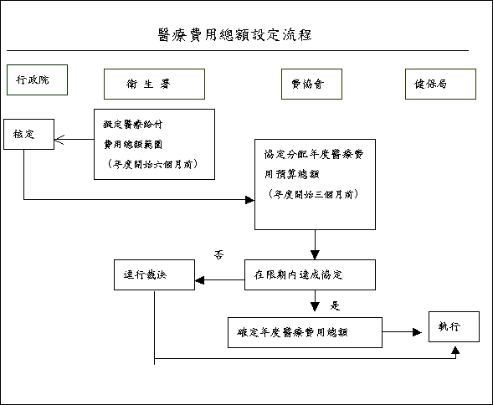
依據健保法第四十七條，年度醫療費用給付總額，由主管機關(衛生署)於年度開始六個月前擬訂範圍，報請行政院核定。健保法第四十九條規定，費協會應於年度開始三個月前，在行政院核定的醫療給付費用總額範圍內，協定本保險醫療給付費用總額及其分配方式，報請主管機關核定；另於費協會無法於限期內達成醫療給付費用總額及其分配方式的協定時，由主管機關逕行裁決。
六、設定醫療費用總額時，主要考量的影響因素列舉如下：
（一）非協商因素：
1.投保人口組成結構改變對於醫療費用的影 響率。
2.醫療服務成本指數的改變率。
（二）協商因素：
1.保險給付範圍或支付項目改變對醫療費用的影響。
2.醫療服務利用與密集度的改變。
3.鼓勵提昇醫療品質及民眾健康措施的影響。
4.醫療服務效率的提昇。
5.其他因素，例如：協商前可預期的健保法令或政策改變對醫療費用的影響等。
（三）參考付費者意願及民眾負擔能力，例如：經濟成長率、保險費收入成長率、失業率等。
（四）協定後健保法令或政策改變因素︰在費協會達成協議後，若因新法令或政策等改變（含增減給付項目），影響醫療費 用達一定程度，則可經由費協會協議，檢討是否應增減費用總額。
七、實施年度全民健康保險醫療給付費用總額計算公式如下：
（一）實施年度全民健康保險醫療給付費用總額＝實施年度全民健康保險每人醫撩給付費用×實際投保人口數
（二）實施年度全民健康保險每人醫撩給付費用＝基期年度全民健康保險每人醫療給付費用×（１＋實施年度全民健康保險每人醫撩給付費用成長率）。
八、在規劃及執行總額支付制度時，相關機構之任務分工如下：
（一）主管機關：衛生署內設保健保小祖，完成總額支付制度計畫草案並負責監督總額支付制度實施事宜。
（二）費協會：依據計畫草案，進行協定總額設定公式、總額預算成長率等。
（三）健保局：扮演執行的角色，但在規劃與執行的過程中，也全程參與。
九、總額支付制度下的審查作業原則為：充分尊重各醫療專業的自主性，注重整體健康指標。審查工作主要由醫事團體負責專業審查，健保局負責行政審查及其它相關業務。
十、總額制度實施後，為確保醫療服務品質與可近性，衛生署公告「品質確保方案」，由健保局、衛生署及醫療服務提供者分工執行，其執行結果則列入下一期總額協商的參考。相關之監測指標項目包括：1.保險對象就醫權益指標，2.專業醫療服務品質指標，3.健康指標，4.醫療利用率指標。

